НДЦ «Південагропромпродуктивність»
розроблені тимчасові норми часу на
очищення моркви на машині “KRONEN PL25K”, прод. 400 кг/год.,
які будуть внесені до науково-практичного видання
«Методичні положення і норми витрат праці на перероблення та консервування фруктів і овочів»

Найменування операції | Тип та марка устаткування | Зміст роботи | Професія, розряд | Чи-сель-ність, осіб | Оди-ниця виміру | Норма
 |  |  |  |  |  | часу, люд.-год | продук-тивності, за зміну
Очищення моркви | Машина KRONEN PL25K, продуктивністю 400 кг/год | Підготовка робочого місця, під'єднання шланги з водою до машини, піднесення сітки з морквою до очищувальної машини. Розв'язання сітки та висипання моркви в очищувальну машину, пуск машини, подача води. Спостереження за процесом очищення та візуальний контроль якості очищеної моркви. Зупинка машини, вивантаження очищеної моркви на транспортерну стрічку. Прибирання робочого місця, миття машини та транспортерної стрічки | Готувач харчової сировини та матеріалів  2-й розр. | 1 | т. | 7,71 | 1,038
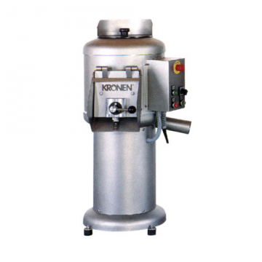
НДЦ «Миколаїнагропромпродуктивність»
розроблені тимчасові норми часу на процес
миття овочів та фруктів (суниці) на барботажній вихорній машині,
які будуть внесені до науково-практичного видання
«Методичні положення і норми витрат праці на перероблення та консервування фруктів і овочів»

Найменування операції | Тип, марка устаткування | Зміст операції | Професія,  розряд | Оди-ниця виміру | Норма
 |  |  |  |  | часу, люд.-год | виро-бітку  за зміну
Миття овочів та фруктів (суниці) | Барботажна вихорна машина продуктивністю 1-3 т/год | Підготовка до роботи: Набирання води в ванну машини, вмикання машини. Взяття ящика з суницею, висипання в ванну машини, миття суниць, визначення якості миття, спостереження за рівномірною подачею ягід на транспортер. Прибирання робочого місця (вимикання, миття машини.) Заміна води в мийній машині впродовж зміни | Готувач харчової сировини та матеріалів  3-й розр. | т | 1,55 | 5,15
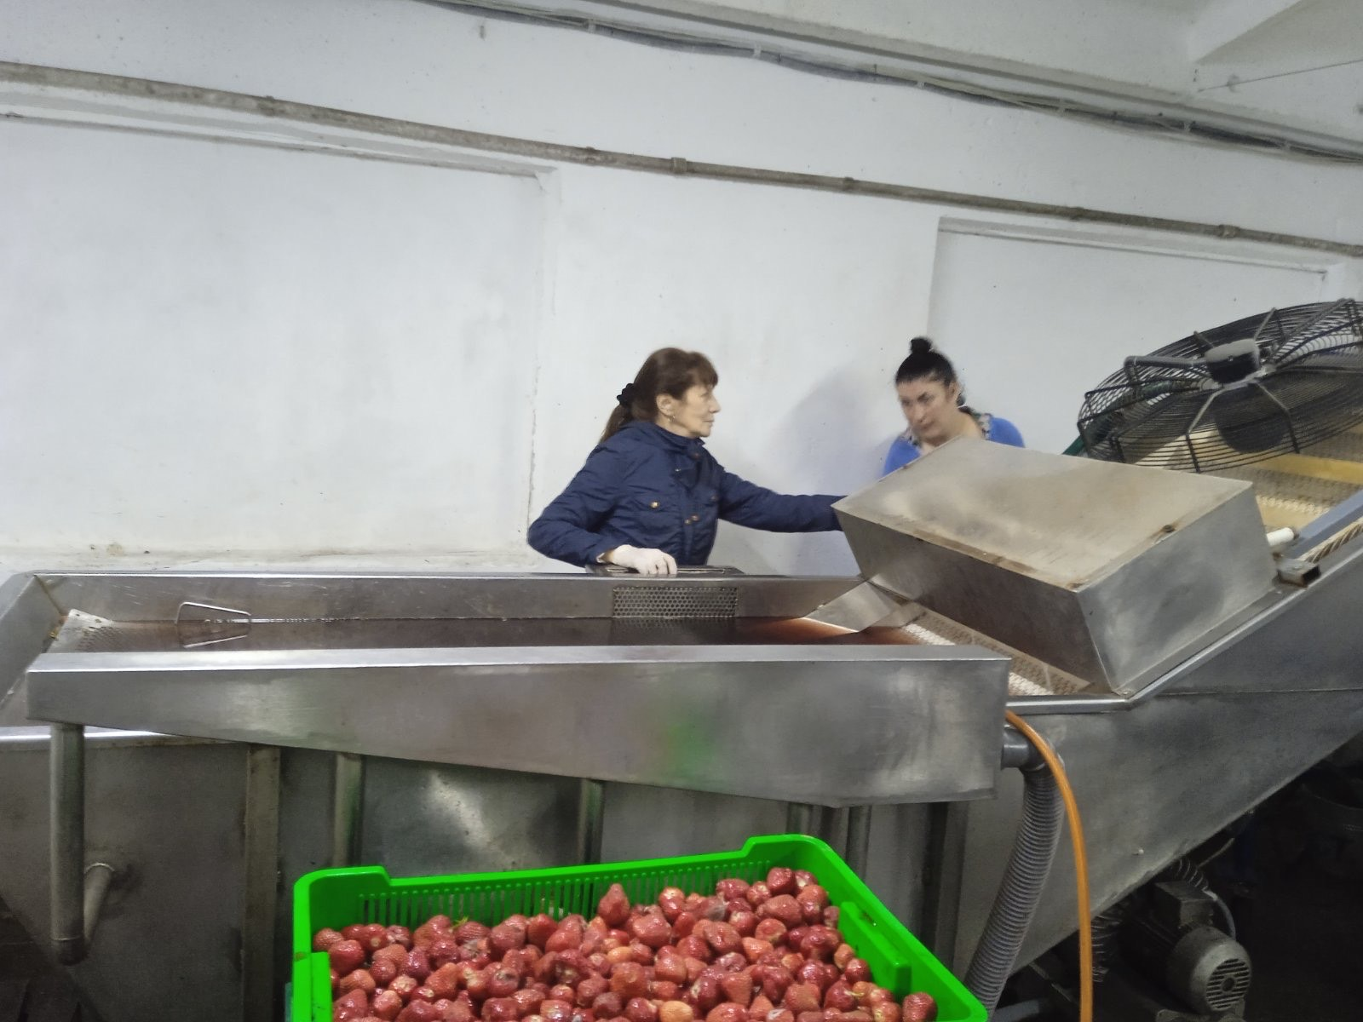
НДЦ «Одесагропромпродуктивність»
розроблені тимчасові норми часу на процес
виготовлення салату по "Корейськи" з моркви вручну у пластмасових бочках об'ємом 50 л. вручну,
які будуть внесені до науково-практичного видання
«Методичні положення і норми витрат праці на перероблення та консервування фруктів і овочів»

Найменування операції | Спосіб виконання операції | Зміст операції | Професія,  розряд | Оди-ниця виміру | Норма
 |  |  |  |  | часу, люд.-год | виро-бітку  за зміну
Виготовлення салату по "Корейськи" з моркви у пластмасових бочках, об'ємом 50 л | Вручну | Одержання завдання, підготовка робочого місця, підвезення бочок. Закладання моркви, часнику, спецій, рослинного масла. Спостереження за процесом виготовлення салату та рівномірним надходженням бочок на закупорювання, контроль якості закупорювання, етикетування бочок. Прибирання робочого місця | Готувач харчової сировини та матеріалів  3-й розр. | бочка | 1,0 | 8,0

